Державний вищий навчальний заклад
Ужгородський національний університет
Факультет інформаційних технологій.

ЛАБОРАТОРНА РОБОТА №4.1
Тема: «АПРОКСИМАЦІЯ ФУНКЦІЙ МЕТОДАМИ ІНТЕРПОЛЯЦІЇ ТА
МНК»

Виконала студентка ІІ курсу
спеціальності “Інженерія
програмного забезпечення.”
Гнетньова Валерія Вікторівна

Ужгород 2026

Мета роботи: засвоїти підходи до апроксимації даних, зокрема
інтерполяційний поліном Лагранжа та метод найменших квадратів, а також
набути практичних навичок їх реалізації і візуалізації отриманих результатів.
Завдання до роботи:
- Розробити тз програми
- Розробити методику та вибрати методологію (відмінна від інших лабораторних робіт)
- Розробити блок-схему та діаграму взаємодії програми
Хід роботи
1. Розробити методику та вибрати методологію (відмінна від інших лабораторних робіт)
1.1 Методологія та її етапи
Для цієї лабораторної було обрано методологію RAD – Rapid Application Development (Швидка розробка додатків), так як канбан, ітераційну та waterfall я використовувала у минулих лабораторних роботах.
Методологія швидкої розробки додатків (RAD) передбачає мінімізацію часу на формальне планування на користь швидкого створення робочих прототипів. Для задачі математичного моделювання (інтерполяція та МНК) цей підхід реалізується у чотири фундаментальні етапи.

Етап 1: Планування вимог та підготовка даних (Requirements Planning)
На цьому етапі відбувається глибокий аналіз предметної області та формалізація вхідних даних без написання коду.
- Аналіз масивів даних: Досліджуються три задані набори експериментальних точок (5, 8 та 20 пар координат). Визначається їхня специфіка:
  - Перший набір (5 точок) має лінійний тренд.
  - Другий набір (8 точок) нагадує гілку параболи або логарифмічну криву.
  - Третій набір (20 точок) містить явні "коливання навколо середнього", що імітує реальні експериментальні дані з шумом.
- Математична постановка: Визначаються методи обчислень. Для інтерполяції обирається поліном Лагранжа. Для згладжування — метод найменших квадратів, де цільовою функцією є мінімізація суми квадратів залишків:
$$S = \sum_{i = 1}^{N}{{(y_{i} - \hat{y_{i}})}^{2} -->min}$$
- Технологічні рішення: Затверджується використання екосистеми Python (NumPy, SciPy, Matplotlib), що дозволить уникнути низькорівневого програмування матричних перетворень і зосередитися на логіці задачі.
- Результат етапу: Сформоване Технічне завдання (ТЗ), чітке розуміння математичного апарату та підготовлені масиви X та Y.

Етап 2: Користувацьке проєктування та Прототипування (User Design & Prototyping)
Замість детального проєктування UML-схем класів (як у Waterflow), у RAD створюється "скелет" програми та проєктується візуальний інтерфейс результатів.
- Архітектура даних (Data Provider): Створюється структура даних (у Python це словник dictionary), яка зручно зберігає назву набору, координати x, координати y та оптимальний степінь для полінома МНК.
- Проєктування візуалізації (Matplotlib Layout): Оскільки необхідно відобразити як самі криві, так і залишки, проєктується інтерфейс із двох графічних зон (Subplots):
  - Головна зона (ax1): Займає 70-80% висоти вікна. Тут будуть нанесені експериментальні точки (маркерами), крива Лагранжа та крива МНК.
  - Зона залишків (ax2): Займає 20-30% простору знизу. Призначена для побудови штрих-графіка (stem plot) відхилень r_i.
- Дизайн кольорів та стилів: Для забезпечення читабельності прототипується легенда: точки — чорні крапки; інтерполяція Лагранжа — зелена пунктирна лінія; МНК — товста червона суцільна лінія.
- Результат етапу: Написаний базовий каркас скрипта, налаштовані координатні осі, додані підписи (labels) та заголовки (titles), але самі математичні функції ще представлені "заглушками" (stubs).

Етап 3: Побудова та Ітеративне конструювання (Construction)
Це найактивніший етап RAD. Алгоритми реалізуються, відразу візуалізуються на графіку, і в разі проблем — миттєво коригуються.
- Ітерація 1 (Інтерполяція Лагранжа): * Дія: Використовується функція scipy.interpolate.lagrange. Формується щільна сітка x_dense (наприклад, 500 точок) для плавності кривої.
  - Зіткнення з проблемою: Під час прогону набору з 20 точок графік Лагранжа починає хаотично "відлітати" у нескінченність між крайніми вузлами (класичний феномен Рунге).
  - Швидке рішення (перевага RAD): У код негайно додається обмеження осі ординат (clipping), щоб викиди Лагранжа не спотворювали масштаб усього графіка.
- Ітерація 2 (МНК): * Дія: Виклик функції numpy.polyfit.
  - Підбір параметрів: Завдяки швидкому перезапуску скрипта, для набору з 20 точок візуально тестуються різні степені багаточлена n. Визначається, що для "коливань навколо середнього" оптимальним є 3-й або 4-й степінь, оскільки вищі степені починають "захоплювати" шум, перетворюючись на ту ж саму нестабільну інтерполяцію.
- Ітерація 3 (Аналіз залишків): * Дія: Програмується обчислення теоретичних значень МНК у вузлах експерименту та знаходження різниці r_i = y_i - ^y_i. Дані передаються у нижній підграфік.
- Результат етапу: Повністю написаний, оптимізований та налагоджений програмний код, який безпомилково обробляє всі три тестові варіанти даних.

Етап 4: Впровадження та Здача результатів (Cutover)
Фінальна фаза, на якій програмний продукт набуває завершеного вигляду і формується звітність.
- Фінальне тестування: Код запускається в чистому середовищі для перевірки відсутності попереджень від інтерпретатора (наприклад, придушення RankWarning від бібліотеки NumPy).
- Аналіз інформативності: Перевіряється, чи достатньо зрозумілі користувачеві отримані графіки.
- Генерація артефактів: Програма послідовно генерує три вікна з графіками (для 5, 8 та 20 точок). Ці графіки зберігаються як зображення високої роздільної здатності для вставки в лабораторний звіт.
- Математичні висновки (для звіту): На основі отриманих графіків формулюється кінцевий висновок лабораторної роботи: для малого обсягу даних (5 точок) обидва методи дають адекватний результат, але для великих масивів з шумом (20 точок) використання глобальної інтерполяції Лагранжа є неприпустимим через осциляції, тому метод найменших квадратів (МНК) є єдиним правильним вибором для знаходження згладжуючого тренду.
- Результат етапу: Згенеровані графіки та оформлений звіт.

1.1 Методика
Для знаходження наближених функціональних залежностей на основі експериментальних даних (наборів по 5, 8 та 20 точок) застосовуються два математичні підходи:
1. Метод глобальної інтерполяції (Багаточлен Лагранжа)
- Суть методу: Побудова полінома, графік якого проходить строго через усі задані експериментальні вузли. Тобто виконується умова повної збіжності: P(x_i) = y_i.
- Формула: Обчислюється у формі Лагранжа:
$$L_{n}(x) = \sum_{i = 0}^{n}{y_{i} \prod_{j = 0; j не=i}^{n}{\frac{x - x_{j}}{x_{i} - x_{j}}}}$$
- Особливості для ваших даних: Метод дає хороші результати для малих наборів (5 та 8 точок). Проте для масиву з 20 точок побудова полінома 19-го ступеня викликає феномен Рунге — гігантські осциляції (коливання) між вузлами на краях відрізка, що робить цей метод непридатним для великих зашумлених даних.
2. Метод найменших квадратів (МНК)
- Суть методу: Побудова згладжуючого багаточлена P_m(x) невисокого ступеня m (m << n), який не обов'язково перетинає всі точки, але проходить максимально близько до загального скупчення даних.
- Формула: Базується на мінімізації цільової функції — суми квадратів відхилень:
$$S = \sum_{i = 1}^{n}{{(y_{i} - P_{m}(x_{i}))}^{2} --> min}$$
- Особливості для ваших даних: Цей метод є основним для роботи з набором на 20 точок. Вибір полінома 3-го або 4-го ступеня дозволяє ефективно згладити "коливання навколо середнього" і виявити загальний тренд без перенавчання моделі.
3. Оцінка похибок (Аналіз залишків)
Для перевірки якості згладжування (апроксимації МНК) обчислюються залишки для кожного вузла:
$$r_{i} = y_{i} - {\hat{y}}_{i}$$
де y_i — експериментальне значення, а ^y_i — розрахункове значення за формулою МНК. Ці залишки будуються у вигляді штрих-графіка, що дозволяє візуально оцінити рівномірність та величину відхилень.
3. Блок-схема програми та діаграма взаємодії
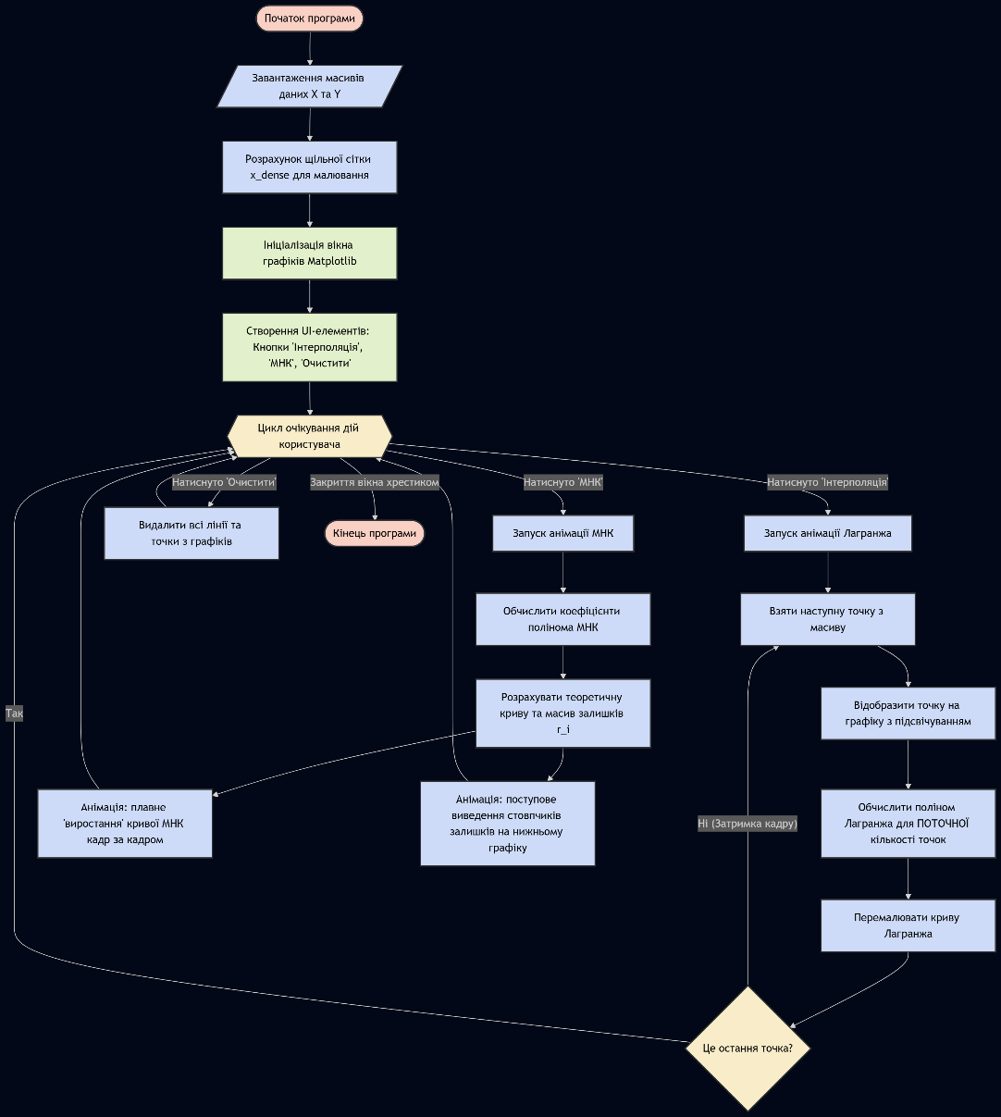
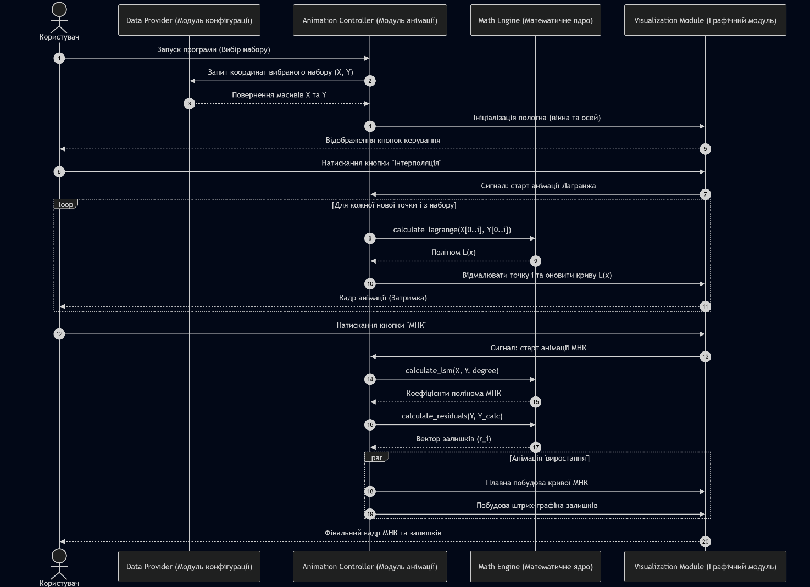

Висновок
У теоретичній частині лабораторної роботи №4 розроблено алгоритмічну та архітектурну базу для програми апроксимації функцій. Затверджено використання методології швидкої розробки (RAD) та спроєктовано надійну модульну систему, що складається з 4 компонентів керування даними, обчисленнями, анімацією та візуалізацією.
Математичне обґрунтування довело, що для точного проходження через малу кількість вузлів доцільно використовувати глобальну інтерполяцію Лагранжа. Однак для великих масивів (набір на 20 точок) необхідно застосовувати метод найменших квадратів (МНК), щоб уникнути критичних осциляцій (феномену Рунге) та отримати адекватний згладжуючий тренд. Створене ТЗ та діаграми взаємодії повністю готують проєкт до програмної реалізації мовою Python.

